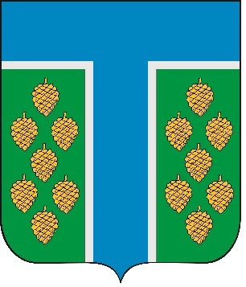

СОВЕТ ТЕВРИЗСКОГО РАЙОНА

РЕШЕНИЕ

14.03.2025 № 36-р
р.п. Тевриз

О досрочном прекращении полномочий Главы Бакшеевского сельского поселения Тевризского муниципального района Омской области
Захаровой Анастасии Михайловны

Рассмотрев заявление Главы Бакшеевского сельского поселения Тевризского муниципального района Омской области Захаровой Анастасии Михайловны от 03.03.2025 о сложении полномочий и уходе в отставку по собственному желанию, руководствуясь Законом Омской области от 17.07.2024 № 2725-ОЗ «О преобразовании всех поселений, входящих в состав Тевризского муниципального района Омской области, путем их объединения с наделением вновь образованного муниципального образования статусом муниципального округа», пунктом 2 статьи 29 Устава Бакшеевского сельского поселения Тевризского муниципального района Омской области, Совет Тевризского района решил:

1. Принять отставку Главы Бакшеевского сельского поселения Тевризского муниципального района Омской области Захаровой Анастасии Михайловны.
2. Досрочно прекратить полномочия Главы Бакшеевского сельского поселения Тевризского муниципального района Омской области Захаровой Анастасии Михайловны с 15 марта 2025 года по собственному желанию.
3. Временно возложить обязанности Главы Бакшеевского сельского поселения Тевризского муниципального района Омской области на ведущего специалиста Администрации Бакшеевского сельского поселения Тевризского муниципального района Омской области Латыпову Анастасию Николаевну с 15 марта 2025 года.
4. Опубликовать настоящее решение в печатном органе средства массовой информации «Официальный бюллетень органов местного самоуправления Бакшеевского сельского поселения Тевризского муниципального района Омской области» и на официальном сайте Тевризского района.

Председатель Совета Тевризского района А.И. Нидергвель

